**Решение задач с помощью таблиц**

**Задача 1.** В кафе встретились три друга: скульптор Белов, скрипач Чернов и художник Рыжов. “Замечательно, что один из нас имеет белые, один черные и один рыжие волосы, но ни у одного из нас нет волос того цвета, на который указывает его фамилия”, - заметил черноволосый. “Ты прав”, - сказал Белов.

***Какой цвет волос у художника?***

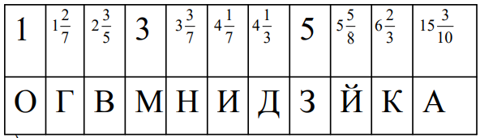**Задача 2.** Решите ряд примеров и с помощью таблицы-ключа определите закодированное слово:

**Задача 3.** В бутылке, стакане, кувшине и банке находятся молоко, лимонад, квас и вода. Известно, что вода и молоко не в бутылке, сосуд с лимонадом стоит между кувшином и сосудом с квасом, в банке – не лимонад и не вода. Стакан стоит около банки и сосуда с молоком.

***Куда налита каждая жидкость?***

**Задача 4.** Разгадайте кроссворд.

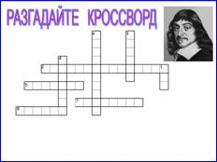

1. Как называются две координатные прямые в системе координат? (оси)
2. Как располагаются эти оси на координатной плоскости?
3. Как называется точка пересечения координатных осей?
4. Как называется вертикальная ось? Ось…
5. Как называется горизонтальная ось? Ось…
6. Как называются числа, характеризующие местоположение точки в координатной плоскости?
7. Как называются части, на которые делит система координат плоскость?
8. Кто придумал для нас систему координат?

**Задача 5.** В течение последних четырех лет Алексеев, Фомин, Дементьев и Иванов получали очередной отпуск в мае, июне, июле или в августе. Причем, если один из них отдыхал в мае, то другой - в июне, третий – в июле, а четвертый – в августе. Каждый их них получал отпуск в эти четыре года в разные месяцы. Так в первый год Дементьев отдыхал в июле, во второй год – в августе. Алексеев во второй год отдыхал в мае, Иванов в третий год – в июне, а Фомин в четвертый год – в июле.

***Кто в каком месяце отдыхал в каждом из этих четырех лет?***

***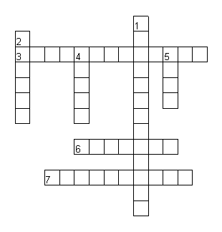*Задача 6.** Разгадайте кроссворд.

**По горизонтали:**

3. Числа со знаком "-" называются …

6. Положительное направление на координатной  прямой указывает …

7. Число, показывающее положение точки на координатной прямой, называется … точки.

**По вертикали:**

1. Числа со знаком "+" называются …

2. Расстояние от нуля до данной точки называется … числа.

4. Натуральные числа, противоположные им и нуль - это … числа.

5. Ни положительным, ни отрицательным числом является число …

**Задача 7.** Три подруги вышли в белом, зеленом и синем платьях. Их туфли тоже были белого, зеленого и синего цветов. Известно, что только у Ани цвет платья и туфель совпадали. Ни платье, ни туфли Вали не были белыми, Наташа была в зеленых туфлях.

***Определите цвет платья и туфель каждой из подруг.***